**功能简介：**教师根据课程创建签到表，系统给每一次课程随机生成二维码，学生需登陆系统后扫描二维码进行签到，每次课程的签到记录均可由学生和教师查询，教师还可以对签到记录进行修改。

**用例归约：**

1. 用例名称：注册账号  
   简要说明：注册个人账号以辨别使用者身份  
   参与者：学生，教师  
   前置条件：无  
   基本事件流：1、参与者点击“注册”按钮；  
    2、参与者输入自己的学号/教工号；  
    3、参与者设定自己的密码；  
    4、参与者点击“确定注册”按钮；  
    5、用例终止。  
   其他事件流：参与者可以随时点击“返回”按钮取消注册；  
   异常事件流：输入信息如学号不正确、重复，密码不符合规范等，提示错误；  
   后置条件：后台添加注册者信息。
2. 用例名称：登录系统  
   简要说明：让系统识别使用者身份，开放各类操作权限  
   参与者：学生，教师  
   前置条件：参与者已注册个人账号。  
   基本事件流：1、参与者输入自己的学号/教工号和密码；  
    2、参与者点击“登录”按钮；  
    3、系统进入已登录界面；  
    4、用例终止。  
   其他事件流：无  
   异常事件流：学号/教工号与密码不对应，提示错误；  
   后置条件：系统处于已登录状态
3. 用例名称：创建课程  
   简要说明：创建相应课程以供签到使用  
   参与者：教师  
   前置条件：参与者已登录且有管理者权限  
   基本事件流：1、点击“创建课程”按钮；  
    2、输入课程时间地点；  
    3、输入课程概要；  
    4、点击“完成创建”按钮；  
    5、用例终止。  
   其他事件流：参与者可以随时点击“取消”按钮取消创建；  
   异常事件流：无  
   后置条件：完成课程创建，并在后台添加相应课程。
4. 用例名称：扫描二维码签到  
   简要说明：扫描课程对应的二维码完成课程签到  
   参与者：学生  
   前置条件：参与者已登录并确认为学生  
   基本事件流：1、学生使用自己的设备扫描教师设备的二维码完成签到；  
    2、用例终止。  
   其他事件流：无  
   异常事件流：扫描失败，提示错误；  
   后置条件：该学生在课程签到记录表上的记录改为“已签到”
5. 用例名称：查询签到记录  
   简要说明：给参与者确认某次课程某位学生是否已签到  
   参与者：学生，教师  
   前置条件：参与者已登录  
   基本事件流：1、点击“查询”按钮；  
    2、输入课程有关信息进行查询。  
    3、用例终止  
   其他事件流：查询过程中可随时点击“返回”按钮回到主界面。  
   异常事件流：找不到相应课程，提示错误；  
   后置条件：无
6. 用例名称：修改签到记录  
   简要说明：方便教师因为各种原因而产生的对签到记录的修改需求  
   参与者：教师  
   前置条件：参与者已登录并确认为教师，已进入相关课程  
   基本事件流：1、点击“修改”按钮，对课程信息或签到信息进行修改。  
    2、点击“保存”按钮；  
    3、用例终止。  
   其他事件流：修改过程中可随时点击“取消修改”按钮回到课程界面。  
   异常事件流：修改值异常，提示错误；  
   后置条件：相关信息被修改。

**各用例活动/状态图：**

1、注册账号

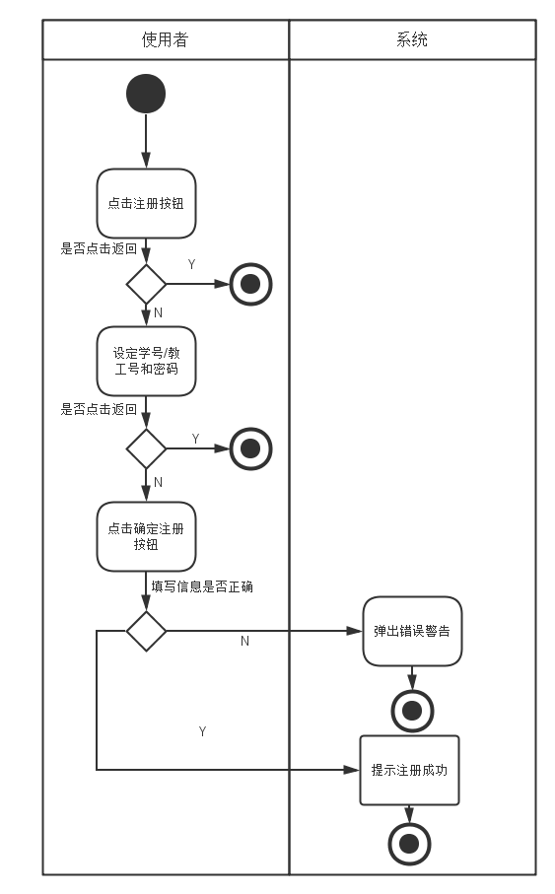

2、登录系统

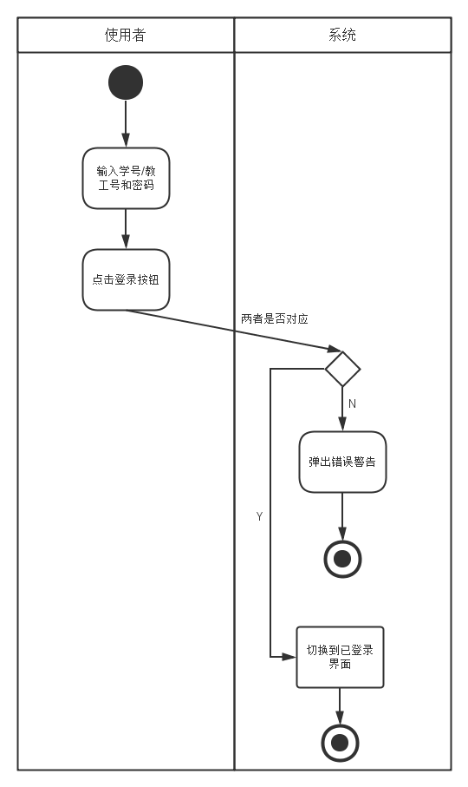

3、创建课程

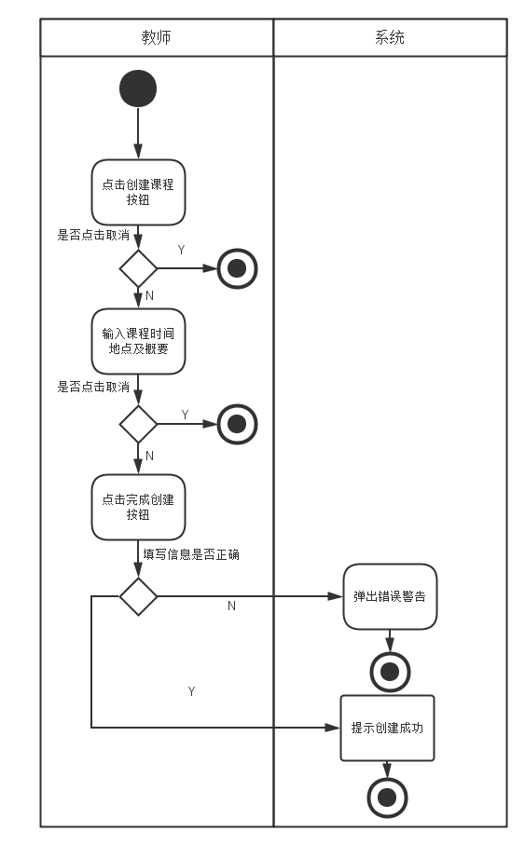

4、扫描二维码签到

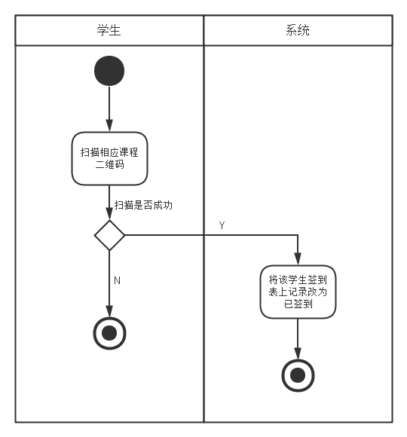

5、查看历史记录（学生）

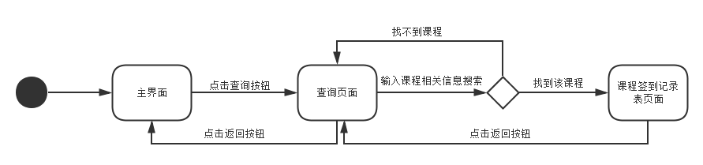

6、查看历史记录（老师，包含修改记录部分）

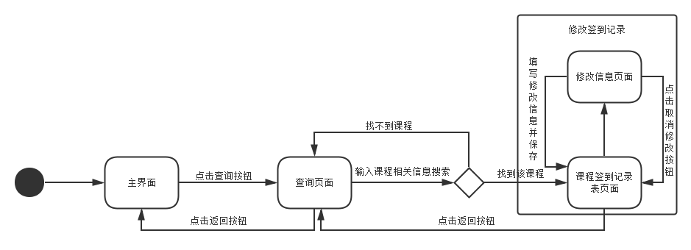

**用例图：**

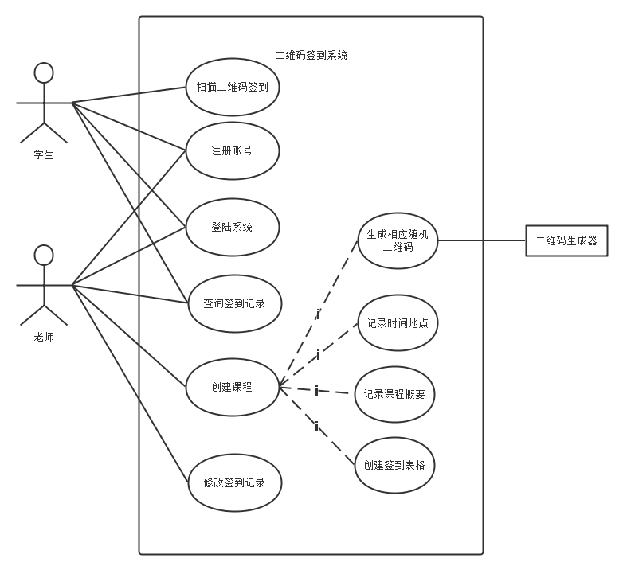

**CRUD矩阵：**

|  |  |  |  |
| --- | --- | --- | --- |
|  | 学生 | 教师 | 签到记录表 |
| 注册账号 | C | C |  |
| 登录系统 | R | R |  |
| 创建课程 |  | C | C |
| 扫描二维码签到 | U |  | U |
| 查询签到记录 | R | R | R |
| 修改签到记录 |  | RUD | RUD |